Открытое акционерное общество
«Завод «проммаш»

ПЛИТА ЭЛЕКТРИЧЕСКАЯ СУДОВАЯ
ПСЭ-0,24 Ш

Руководство по эксплуатации
ПСЭ-0,24 Ш 00.00.000 РЭ

2014

Содержание

1 | Описание и работа изделия | 6
1.1 | Назначение изделия | 6
1.2 | Технические характеристики | 6
1.3 | Состав изделия | 7
1.4 | Устройство и работа | 8
1.5 | Средства измерения, инструмент и принадлежности | 14
1.6 | Маркировка | 15
1.7 | Упаковка | 16
2 | Подготовка изделия к использованию | 16
2.1 | Меры безопасности при подготовке изделия | 16
2.2 | Правила и порядок осмотра и проверки готовности изделия  к использованию | 16
2.3 | Указания по включению и опробованию работы изделия | 18
3 | Использование изделия | 19
3.1 | Порядок работы | 19
3.2 | Перечень возможных неисправностей | 21
3.3 | Перечень режимов работы изделия и их характеристики | 21
3.4 | Порядок выключения изделия | 22
3.5 | Меры безопасности при использовании изделия  по назначению | 23
4 | Действия в экстремальных условиях | 23
5 | Техническое обслуживание изделия | 24
5.1 | Общие указания | 24
5.2 | Меры безопасности | 27

6 | Текущий ремонт изделия | 27
6.1 | Общие указания | 27
6.2 | Меры безопасности | 28
7 | Условия хранения и транспортирования изделия | 28
8 | Утилизация | 28
9 | Комплектность | 29
10 | Срок службы и хранения и гарантии изготовителя | 30
11 | Консервация | 31
12 | Свидетельство об упаковывании | 31
13  14 | Свидетельство о приемке  Сведения о содержании драгоценных металлов в комплектующих | 32  32
 | Приложение А (обязательное) – Акт пуска оборудования  в эксплуатацию | 33
 | Приложение Б (обязательное) – Акт – рекламация | 35
 | Приложение В (обязательное) – Талон гарантийного  обслуживания | 37
Настоящее Руководство по эксплуатации представляет собой объединенный документ, включающий: руководство по эксплуатации (РЭ); паспорт (ПС);
ведомость комплекта запасных частей (ЗИП).
Руководство по эксплуатации предназначено для ознакомления обслуживающего персонала и лиц, производящих установку и техническое обслуживание плиты электрической ПЭС-024Ш с устройством, принципом работы и другими сведениями.
Изучение данного документа необходимо для правильной эксплуатации, технического обслуживания, монтажа, пуска и ремонта изделия на месте применения, и удостоверяет гарантированные предприятием – изготовителем основные параметры и характеристики изделия.
ВНИМАНИЕ!
1Внимательно прочитайте руководство по эксплуа- тации, содержащее важную информацию по установке, эксплуатации и обслуживанию изделия.
2 Изделие должно быть подключено квалифициро- ванными специалистами специализированной органи- зации - центра сервисного обслуживания, имеющими документ, удостоверяющий право производить установку и ремонт оборудования.
3 При подключении изделия должен быть заполнен акт пуска оборудования в эксплуатацию специализи-рованной организацией (приложение А)- центром серви -сного обслуживания.
4 В течение гарантийного срока неисправности, возникшие по вине изготовителя, устраняются персона -лом специализированной организации -сервисной служ -бы (при наличии акта пуска оборудования в эксплуа -тацию).
5 Представитель специализированной организации сервисной службы, производящий ремонт оборудования, обязан заполнить акт – рекламацию (Приложение Б) и талон гарантийного ремонта (Приложение В).

Гарантийные обязательства не выполняются в случае:
–несоблюдения правил транспортирования и хране-ния;
–несоблюдения правил установки и эксплуатации;
–разборки и ремонта оборудования лицами, не имею- щими на это право;
-утери руководства по эксплуатации.
Дубликаты руководства по эксплуатации не вы -даются.
Правила и условия реализации.
Изготовитель осуществляет производство и все виды реализации: оптовая, розничная и т.д.
Изделие передается на реализацию после проверки на работоспособность, безопасность и комплектность.
К каждому выпускаемому изделию в соответствии с требованиями технического регламента прилагается комплект эксплуатационной документации

1 Описание и работа изделия
1.1 Назначение изделия
1.1.1 Плита электрическая судовая ПСЭ-0,24Ш (далее по тексту «плита» или ПСЭ-0,24Ш), предназначена для приготовления различных блюд в наплитной посуде, а также для тепловой обработки полуфабрикатов и выпечки хлебобулочных изделий в жарочном шкафу.
Область применения- для судов различного класса для обеспечения жизнедеятельности экипажа.
1.2.1 ПСЭ-0,24 Ш изготавливается в климатическом исполнении ОМ, категория размещения 4 по ГОСТ 15150. Плита расcчитана на работу при температуре окружающего воздуха от 0°С до 45 °С и относительной влажности до 80±3 % при температуре 40±2 °С.
Свидетельство о типовом одобрении: №15.51718.130
Действительно от 09.10.2015 до 09.10.2020
1.2 Технические характеристики
1.2.1 Основные параметры и размеры ПСЭ-0,24Ш приведены в табл1.1
Код продукции 51 51
Таблица 1.1Основные параметры и размеры изделия
Наименование параметра | Значение
Количество конфорок, шт | 2
Площадь конфорок, м2 | 0,24
Объем шкафа, м³ | 0,065
Площадь пода шкафа, м² | 0,17
Температура нагрева конфорок не менее, °С | 400
Время разогрева конфорок до рабочей температуры 400°С не более, мин. | 30
Время разогрева шкафа до рабочей температуры (260°) не более, мин. | 20
Номинальная мощность конфорок, кВт | 5
Номинальная мощность шкафа, кВт | 2,5
Номинальная мощность плиты, кВт: | 7,5
Габаритные размеры, мм, , мах
длина | 600
ширина | 800*
высота | 850**
Масса не более, кг | 85
Примечания:
1*Габаритный размер с выступающими частями
2**Размер регулируемый

1.2.2 ПСЭ-0,24Ш должна работать от сети трехфазного переменного тока
без нулевого провода напряжением 220В или 380В и частотой 50 Гц.
1.3 Состав изделия
1.3.1 Плита выполнена по традиционной схеме и состоит из: каркаса, конфорок, жарочного шкафа, аппарата управления, штормового огражде ния для обслуживающего персонала ,щита питания и кабеля.
1.3.2 Конструкция обеспечивает крепление плиты через крепежные отверстия на ножках к палубе и через отверстия в задней стенке к переборке.
1.3.3 Щит питания выполнен автономно в настенном исполнении и крепится к переборке корабля; в устройство входят: автоматический выключатель и сигнальная лампа включения в сеть.
1.4 Устройство и работа
1.4.1 Устройство изделия
1.4.1.1 Плита электрическая ПСЭ-0,24Ш в соответствии с рис 1.1 представляет собой каркас 10,на верхней раме которого установлены 2 конфорки 1,2 отлитые из серого чугуна.
Верхняя рама каркаса по периметру конфорок закрыта столом 16,бортами 22,23,24.Конфорки при помощи регулировочных болтов и шпилек крепятся к раме каркаса и выставляются в одной плоскости с поверхностями стола и бортов.
Под конфорками размещен поддон 21 для сбора жидкости. Поддон перемещается по направляющим. В исходном положении с целью предотвращения самопроизвольного движения поддон фиксируется ручками25
На верхней раме каркаса имеется штормовое ограждение15 по периметру конфорок.
Электронагрев конфорок 1,2 происходит за счет нагрева ТЭНов установленных в конфорках
1.4.1.2 Жарочный шкаф 3 плиты расположен в нижней части каркаса10 под столом 16 и представляет собой выдвижную теплоизолированную жарочную камеру закрытую спереди откидывающейся дверью19. Для исключения самопроизвольного открывания двери при шторме предусмотрена ручка-задрайка 6.
Плотность закрывания двери обеспечивается натяжением пружины 27.
1.4.1.3 Объем камеры обогревается электронагревателями Е1,Е2 расположенными снизу и сверху. Нижний электронагреватель закрыт подовым листом. Емкости в жарочном шкафу устанавливаются на направляющие.
Снаружи плита обшита облицовками.
1.4. 1.4 В правой части каркаса расположен электроотсек , в котором размещены термоограничитель, блок зажимов .Отсек закрываетcя панелью 17.На панели закреплены: датчик-реле температуры, переключатели
шкафа и конфорок 9,18,сигнальная арматура 12,13,14.Каркас установлен на 4^{х} регулируемых по высоте опорах 20. Изделие крепится к палубе и переборке через пластины (см. рис.2,рис 3) и швеллера.
1.4.2 Работа изделия
1.4.2.1 Нагрев конфорок изделия осуществляется ТЭНами расположенными под днищем конфорок. При повороте ручки переключателя на необходимый режим загорается сигнальная лампа белого цвета, оповещающая о начале рабочего режима.
Режим нагрева конфорки:
«1»-нагрев конфорки (мощность 1/4)
«2»-нагрев конфорки (мощность 1/2)
«3»-нагрев конфорки (мощность полная).
«3»-нагрев конфорки по всей площади
1.4.2.2 Отключение конфорок осуществляется поворотом ручки переключателя в положение «0»,произойдет отключение ТЭНов и гаснет сигнальная лампа.
1.4.2.3 Нагрев жарочного шкафа осуществляется 2 –мя ТЭНами, расположенными один в верхней части шкафа и один в нижней части.
Режим работы жарочного шкафа обеспечивается поворотом ручки датчика –реле температуры жарочного шкафа по часовой стрелке на заданную температуру и установкой ручки переключателя в положение:
«1»-нагревается нижний ТЭН
«2»-нагревается верхний ТЭН
«3»-нагреваются верхний и нижний ТЭНы
Загорается сигнальная лампа белого цвета, оповещающая о начале рабочего режима. Жарочный шкаф начинает нагреваться.
1.4.2.4 При достижении заданной температуры датчик-реле температуры отключит ТЭНы. После загрузки жарочного шкафа ТЭНы автоматически включатся на нагрев и вновь загорится сигнальная лампа. Датчик- реле температуры будет поддерживать заданную температуру .
Отключение жарочного шкафа осуществляется поворотом ручки переключателя и датчика реле температуры в положение «0»,происходит отключение ТЭНов и гаснет сигнальная лампа.
1.4.2.5 В случае выхода из строя датчика-реле температуры возможен разогрев шкафа до 350ºС, после чего срабатывает термовыключатель BK4 и своими размыкающими контактами отключает ТЭНы шкафа и светодиодную лампу HL 6 (нагрев). Одновременно включается светодиодная ламп красного цвета HL 3 (перегрев), сигнализирующая об аварийной ситуации в секции изделия.
Дальнейшая работа плиты возможно только после выяснения причин возникновения аварийной ситуации и их устранения.
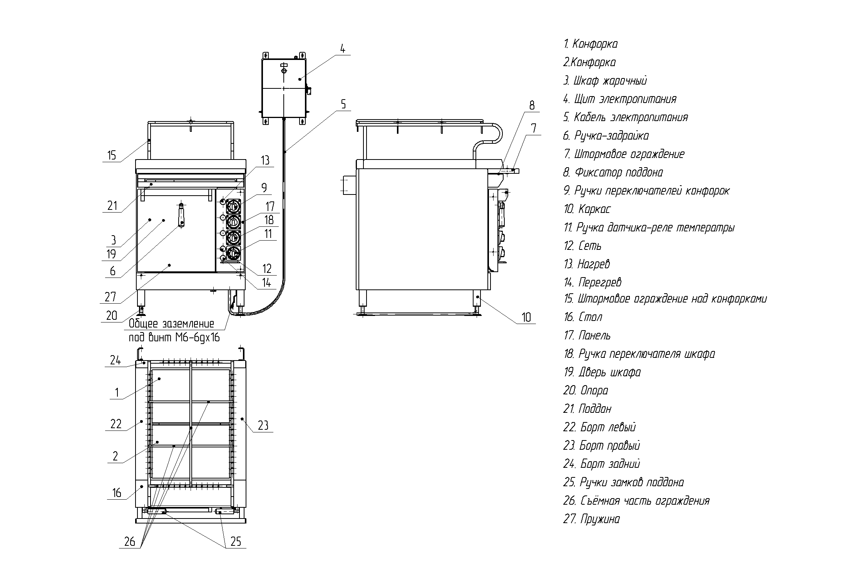 Рис.1 Общий вид изделия
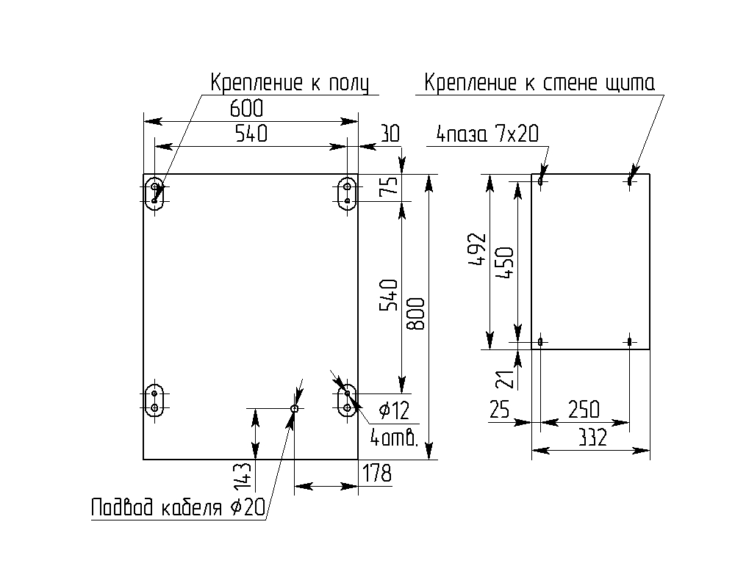
Рис.2 Крепление изделия к полу Рис.3 Крепление к стене щита
1.4.3 Описание работы электрической части.
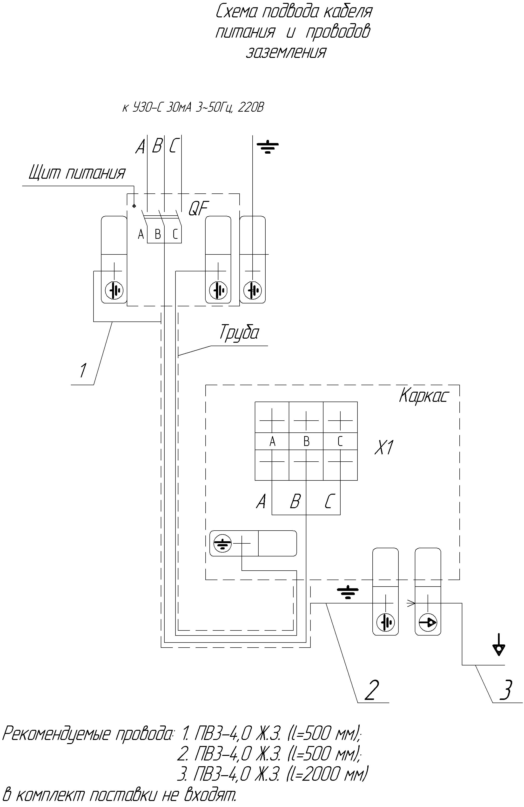
1.4.3.1 Принципиальная электрическая схема изделия и перечень ее элементов приведена на рис 4.

1.4.3.2 Описание схемы электрической принципиальной ПСЭ – 0,24Ш
При включении автоматического выключателя QF, установленного в щите питания А 1, загораются светодиодные лампы зелёного цвета HL 1 и HL 2 на щите и в функциональном блоке А 2.
Напряжение питания 220 В или 380В, 50 Гц поступает на блок зажимов Х 1 и через датчики-реле температуры на переключатели конфорок и шкафа.
1.4.3.3 В силовой цепи жарочного шкафа плиты имеются два трубчатых нагревателя (ТЭН) E3,Е4, которые включаются кулачковым переключателем S3. При повороте ручки датчика-реле температуры ВК3 в положение требуемой температуры контакты его замыкаются :
При установке ручки переключателя S3 в положение «1», включается При установке ручки переключателя S3 в положение «2»,включается электронагреватель Е4 расположенный в верхнем ряду шкафа,
При установке ручки переключателя S3 в положение «3»,включаются оба электронагревателя.
электронагреватель Е3,расположенный в нижнем ряду шкафа,
При нагреве шкафа включается светодиодная лампа белого цвета НL6 (нагрев).
1.4.3.4 В случае выхода из строя датчика-реле температуры ВК1 возможен разогрев температуры в шкафу до 350⁰С в результате чего сработает термоограничитель ВК2 и своим размыкающим контактом отключает ТЭНы Е3,Е4 загорится светодиодная лампа красного цвета НL3 (перегрев камеры шкафа).
После чего необходимо перевести переключатель S3 в положение
«ОТК» и на щите питания А1 выключится автоматический выключатель QF.
После устранения неисправности необходимо нажать кнопку включения на корпусе сработавшего термовыключателя ВК2, обеспечив ее фиксацию.
1.4.3.5 В силовой цепи каждой конфорки плиты имеются по 2 ТЭНа Е1.1…Е2.2,которые включаются кулачковым переключателем S1… S2
Работа электрической схемы конфорок
При установке ручки переключателя S1, S2 в положение «1» включаются 2 нагревательных элемента последовательно (1/4 мощности)
При установке ручки переключателяS1, S2 в положение «2», включается один ТЭН по наружному контуру конфорки (1/2 мощности)
При установке ручки переключате S1, S2 в положение «3» включаются все ТЭНы.
При работе конфорок включаются светодиодные лампы белого цвета НL4, НL5 (нагрев).
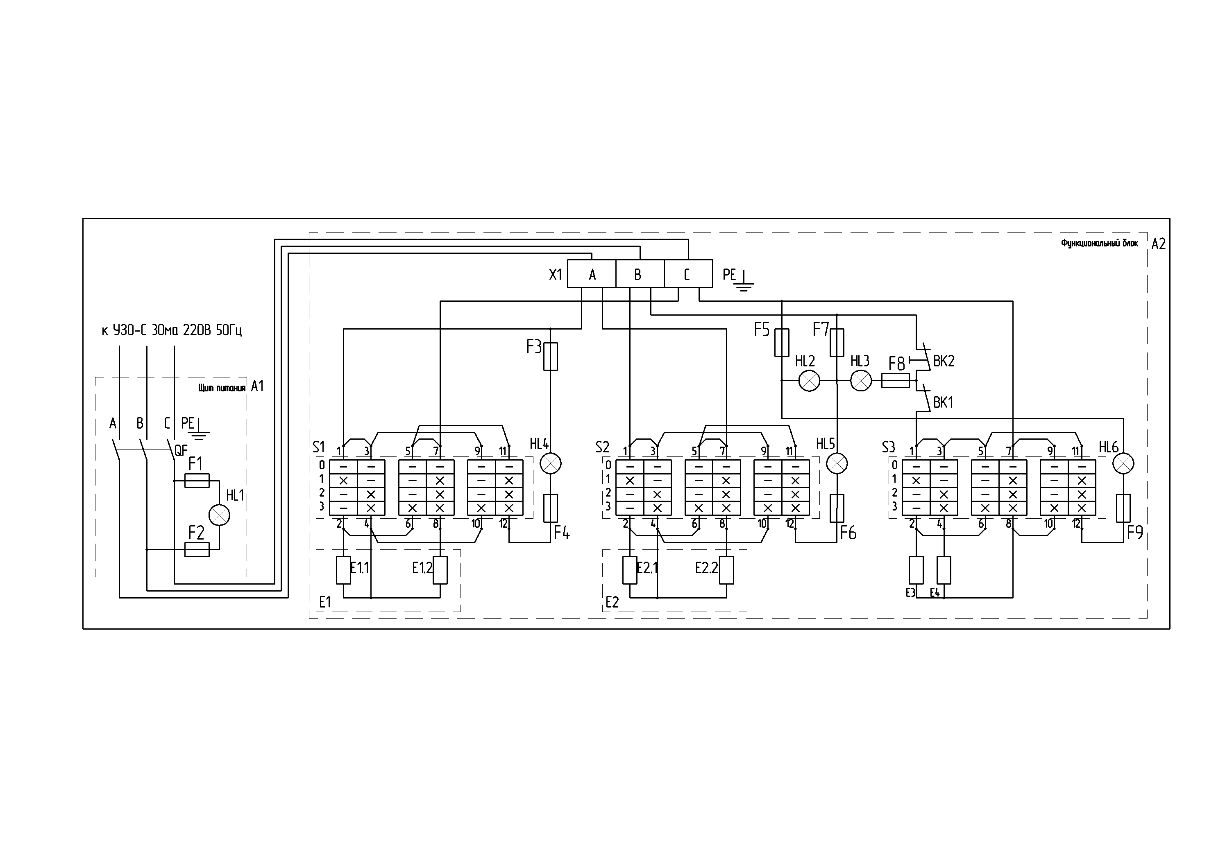
Обозначение | Наименование | Кол | Примечание
QF | Автоматический выключатель C60N 3P 25A B (24092) | 1 | Schneider
HL1, HL2 | Светодиодная коммутаторная лампа СКЛ14.А-Л-3-220-ПИ-Т2 ЕНСК433137.014ТУ | 2
HL3 | Светодиодная коммутаторная лампа СКЛ14.А-К-3-220-ПИ-Т2 ЕНСК433137.014ТУ | 1
HL4,...,HL6 | Светодиодная коммутаторная лампа СКЛ14.А-Б-3-220-ПИ-Т2 ЕНСК433137.014ТУ | 3
X1 | Блок зажимов наборный БЗН-27-2,5М25-Д/ДОМ4-3,тип2 ТУ 16-89ИГФР.687222.023ТУ | 1
BK1 | Датчик-реле температуры HU-30-M 4125-0-013-6 | 1 | MMG
BK2 | Термовыключатель TC-1-B-11-K-M 5279-0-003-9 | 1 | MMG
S1,...,S3 | Переключатель ПК16-54Ф3064 Т2 ТУ 3428-012-03965790-2010 | 3
E1.1,...,E2.1 | ТЭН-167В10/1,25Т220 ОМ4 ИАБЕ.680095.002ТУ | 2 | Конфорка E1
E1.2,...,E2.2 | ТЭН-193В10/1,25Т220 ОМ4 ИАБЕ.680095.002ТУ | 2 | Конфорка E1
E3,E4 | ТЭН-240В13/1,25Т\220 ОМ4 ИАБЕ.680095.002ТУ | 2 | Шкаф
F1,...,F9 | Вставка плавкая (FUSE) | 9
Рис.4 Принципиальная электрическая схема - ПСЭ-0,24Ш Напряжением 220 В
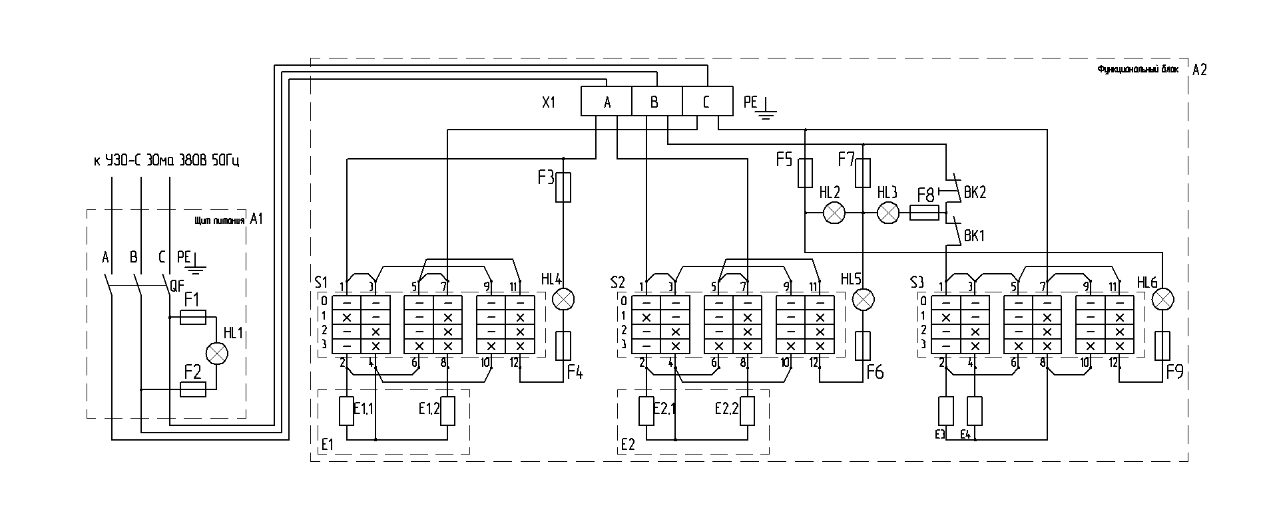
Обозначение | Наименование | Кол | Примечание
QF | Автоматический выключатель C60N 3P 25A B (24092) | 1 | Schneider
HL1, HL2 | Светодиодная коммутаторная лампа СКЛ14.А-Л-3-380-ПИ-Т2 ЕНСК433137.014ТУ | 2
HL3 | Светодиодная коммутаторная лампа СКЛ14.А-К-3-380-ПИ-Т2 ЕНСК433137.014ТУ | 1
HL4,...,HL6 | Светодиодная коммутаторная лампа СКЛ14.А-Б-3-380-ПИ-Т2 ЕНСК433137.014ТУ | 3
X1 | Блок зажимов наборный БЗН-27-2,5М25-Д/ДОМ4-3,тип2 ТУ 16-89ИГФР.687222.023ТУ | 1
BK1 | Датчик-реле температуры HU-30-M 4125-0-013-6 | 1 | MMG
BK2 | Термовыключатель TC-1-B-11-K-M 5279-0-003-9 | 1 | MMG
S1,...,S3 | Переключатель ПК16-54Ф3064 Т2 ТУ 3428-012-03965790-2010 | 3
E1.1,...,E2.1 | ТЭН-167В10/1,25Т380 ОМ4 ИАБЕ.680095.002ТУ | 2 | Конфорка E1
E1.2,...,E2.2 | ТЭН-193В10/1,25Т380 ОМ4 ИАБЕ.680095.002ТУ | 2 | Конфорка E1
E3,E4 | ТЭН-240В13/1,25Т380 ОМ4 ИАБЕ.680095.002ТУ | 2 | Шкаф
F1,...,F9 | Вставка плавкая ВПБ6-37 ОЮО.481.021ТУ с держателем ДВП-8 АГО.481.309ТУ | 12
Рис.5 Принципиальная электрическая схема - ПСЭ-0,24Ш Напряжение 380 В
1.5 Средства измерения, инструмент и принадлежности
1.5.1 Перечень рекомендуемых средств измерений, инструмента и
принадлежностей, применяемых при регламентированном техническом обслуживании и текущем ремонте приведен в таблицах 1.2, 1.3.
Таблица 1.2 – Перечень инструмента и принадлежностей при регламентированном техническом обслуживании и текущем ремонте.
Обозначение документа | Наименование  инструмента
ГОСТ 2839–80 Е | Ключи гаечные 5,6
ГОСТ 17199–88 Е | Отвертка слесарно-монтажная
ГОСТ 7219-83 | Электропаяльник бытовой

Таблица1.3– Перечень средств измерений, применяемых при текущем ремонте изделия
Наименование  средств измерения и их характеристика | Наименование  измерительного параметра
Мегаомметр ЭСО 202/2-Г Кл.15,  0-10000 МОм | Сопротивление изоляции между  токоведущими частями и корпусом
Микроомметр Ф 4104-М1 многопредельный, диапозон измерений от 0  до 10мкОм погрешность± 4,0% | Сопротивление между заземляющим зажимом и металлическими частями плиты
Омметр от 0 до 30 кОм 5 диапозонов ГОСТ 23706-93 | Сопротивление ТЭНов

1.6 Маркировка
1.6.1 К плите прикреплена табличка содержащая следующие данные:
товарный знак завода – изготовителя;
обозначение изделия;
порядковый номер (по системе нумерации предприятия – изготовителя);
номинальное напряжение, В;
номинальная частота, Гц;
номинальная мощность, кВт;
род тока;
обозначение степени защиты;
год и месяц выпуска;
технические условия.
1.6.2 Транспортная маркировка груза – по ГОСТ 14192 с нанесением манипуляционных знаков: «Верх», «Хрупкое. Осторожно», «Беречь от влаги».
Маркировка наносится окраской по трафарету на двух смежных сторонах тары.
1.6.3 На тару плиты прикреплен ярлык на котором указано:
наименование изделия
обозначение изделия;
дата изготовления;
дата переконсервации;
масса брутто;
масса нетто;
габаритные размеры
1.7 Упаковка
1.7.2 Каждое изделие должно быть закрыто пленкой, закрепленной лентой полипропиленовой , скотчем, пряжкой-скобой и упаковано в деревянный ящик с полозьями по ГОСТ 2991 тип VI–2. Ящик имеет два пояса из планок. По углам ящика прибиты полосы стальной ленты. Функциональные емкости должны быть уложены в жарочный шкаф.
Масса (брутто) груза должна быть не более 160 кг.
Габаритные размеры – не более ( 98.8х107.8х124.3) см.
1.7.4 Эксплуатационная документация должна быть упакована в полиэтиленовый пакет и уложена на емкости в жарочный шкаф.
2Подготовка изделия к использованию
2.1Меры безопасности при подготовке изделия
2.1.1Основные меры предосторожности должны быть направлены на предупреждение, в основном, телесных повреждений, получаемых в результате неисправности инструмента, приспособлений, неправильной организации рабочего места.
2.1.2Подготовить рабочее место: освободить нужную площадь, удалив все посторонние предметы; обеспечить достаточную освещенность.
2.1.3 По способу защиты человека от поражения электрическим током изделие относится к1 классу по ГОСТ Р 51683
2.1.4 Распаковка, установка подключение к сети и опробование изделия производится специалистами по монтажу и ремонту оборудования.
2.2 Правила и порядок осмотра и проверки готовности изделия к использованию.
После проверки состояния упаковки распаковать изделие, провести внешний осмотр и проверить комплектность.
ВНИМАНИЕ! МИНИМАЛЬНОЕ РАССТОЯНИЕ ДО СТЕНЫ ПРИ УСТАНОВКЕ ПЛИТЫ 50 мм
2.2.1 Перед установкой изделия необходимо снять защитную пленку, удалить антикоррозионную смазку. Тщательно промыть водой с моющим средством все поверхности для окончательного удаления следов антикоррозионной смазки. Очищенную поверхность вытереть сухой тряпкой.
2.2.2 Установку изделия производить в соответствии с рисунком 1.1 в следующем порядке:
- установить плиту электрическую опорами на пол, подготовив место крепления согласно схеме крепления к полу и переборке;
- щит питания 4 прикрепить к переборке (стене) судна, подготовив место крепления согласно виду А;
- предусмотреть защиту кабеля от механических повреждений при прохождении его по полу, место подводки к изделию находится с правой стороны от обслуживающего персонала;
- надежно заземлить изделие, подсоединив провод защитного заземления к зажиму заземления (рекомендуемое сечение заземляющего провода не менее 2,5 мм), а провода питания (А, В, С) к блоку зажимов от щита питания через автоматический выключатель (рекомендуемое сечение жилы кабеля питания не менее 4,0/6,0 мм² (медь/алюм.);
-проверить надежность электроконтактных соединений и, при необходимости, подтянуть их;
-крепить швеллера к задней стенке изделия;
-проверить сопротивление изоляции изделия, которое должно быть не менее 1Мом;
-провести выравнивание плиты с помощью опор (рисунок 1.);
-закрепить изделие через пластины к полу и переборке (стене) судна крепежными элементами диаметром не менее 12 мм;
Сдача в эксплуатацию смонтированного изделия оформляется актом пуска оборудования (Приложение А) по установленной форме, который подписывается представителями организации сервисного обслуживания
При обнаружении некомплектности или дефектов представители монтажной организации и судна, где устанавливается изделие, оформляют акт – рекламацию (Приложение Б).
ВНИМАНИЕ! ВКЛЮЧАТЬ ПЛИТУ ПРИ ЭЛЕКТРИЧЕСКОМ СОПРОТИВЛЕНИИ НИЖЕ 1 МОм КАТЕГОРИЧЕСКИ ЗАПРЕЩАЕТСЯ!

2.3 Указания по включению и опробованию работы изделия
2.3.1 После установки изделия провести подготовку к пуску и опробованию изделия в следующем порядке :
ВНИМАНИЕ!
ПРОВЕРИТЬ НАЛИЧИЕ ЗАЗЕМЛЕНИЯ.
2.3.1.2 После подключения электроплиты к сети при проведении подготовительных работ необходимо произвести:
-просушку ТЭНов конфорок и жарочного шкафа в течение 2 часов,
установив следующие режимы:
- конфорки – переключатель установить в положение «1» (слабый нагрев).
При просушивании ТЭНов в конфорках возможно выделение дыма в результате выгорания остатков антикоррозионной смазки.
Жарочный шкаф – установить датчик-реле температуры на 100…150⁰С и включать ТЭНы на кратковременный режим (1 мин – работает, 2 мин – нет; 2 мин – работает, 4 – нет; 5 мин – работает, 10 – нет, затем оставить работать на 1,5 часа).
2.3.2 Провести в соответствии с разделом 3.1 пуск и опробование плиты.
2.3.3 Сдача в эксплуатацию смонтированного и опробованного изделия оформляется Актом пуска оборудования (Приложение А).
3 Использование изделия
3.1 Порядок работы
3.1.1 Перед включением изделия проверить наличие заземления.
3.1.2 Включить автоматический выключатель щита питания установкой ручки в положение «ВКЛ» (загорятся индикаторы «СЕТЬ» на щите питания и на элементе)
3.1.3 Порядок работы с конфорками плиты:
-проверить наличие поддона под блоком конфорок.
-включить конфорки, установив ручки переключателей на сильный нагрев ( в положение»3») за 25-30 мин до начала работы, чтобы к началу работы они разогрелись до температуры (200⁰С-300 ⁰ С)
-установить на конфорки емкости с продуктами.
-установить спереди на плиту съемное штормовое ограждение
-после разогрева емкостей, в зависимости от технологии приготовления пищи, установить ручку датчика –реле температуры на требуемую температуру ,а ручку переключателя в положение:
Конфорка
«1»-слабый нагрев
«2»-средний нагрев
-если конфорка не загружена , то ручка переключателя должна быть в положении «выключено» (положение «0»).
-при снятии емкости с продуктами с конфорок, предварительно снять спереди плиты съемное штормовое ограждение.
3.1. 2 Порядок работы со шкафом:
-проверить наличие поддона под блоком конфорок и подового листа в камере жарочного шкафа
-установить ручку переключателя шкафа в положение «3»,а ручку датчика –реле температуры на требуемую температуру (при этом должна загореться белая сигнальная лампа).
-прогреть шкаф вхолостую до достижения заданной температуры,т.е. до погасания белой сигнальной лампы, после чего загрузить в шкаф продукты.
-отключать, по мере надобности, определяемой технологией приготовления пищи, верхний или нижний электронагреватели жарочной камеры шкафа, установив переключатель в положение «1» или «2» соответственно.
-открывать дверь шкафа при загрузке и выгрузке продуктов на возможно короткий срок в целях обеспечения минимальных потерь тепла.
-если датчик- реле температуры выйдет из строя и температура в шкафу
повысится до 350⁰С, сработает термоограничитель ,отключатся электро-
нагреватели, загорится светодиодная лампа красного цвета.
Необходимо перевести переключатель в положение «Oткл», и на щите питания выключить автоматический выключатель.
Дальнейшее использование плиты возможно после устранения неисправности.
3.2 Перечень возможных неисправностей
ВНИМАНИЕ! Устранение неисправностей производить только после отключения плиты от электросети выключением автоматического выключателя электрощита.
3.2.1 Перечень возможных неисправностей и способы их устранения приведены в таблице 3.1
Таблица 3.1 –Возможные неисправности и методы их устранения
Возможные неисправности | Вероятные причины | Способы устранения
Переключатели включены, конфорки и шкаф не нагреваются | На входе плиты отсутствует напряжение | Подать напряжение
Одна из конфорок не нагревается при включенном переключателе | Неисправен переключатель  Неисправны Тэны | Заменить переключатель  Заменить Тэны
Конфорка, включенная на сильный нагрев, плохо нагревается | Неисправен один из Тэнов | Заменить Тэн
Переключатель шкафа включен в положение «3», шкаф нагревается слабо, лампа не горит | Перегорел электронагреватель  Перегорела лампа | Заменить электронагреватель  Заменить лампу
Сигнальная лампа горит. Шкаф охлаждается | Неисправен датчик-реле температуры | Заменить датчик-реле температуры
Дверь шкафа неплотно прилегает к камере шкафа | Пружины натянуты слабо | Подтянуть пружины

3.3 Перечень режимов работы изделия и их характеристики
3.3.1 Конструкция ПСЭ-0,24 Ш обеспечивает следующие режимы нагрева конфорок: быстрый нагрев, режим « тихого кипения», режим подогрева.
Конфорка работает в режиме.
Положений ручки– 4:
«0» –выключено;
«I» - включение на 1/4 мощности конфорки;
«2» – включение на 1/2 мощности конфорки;
«3» – включение на полную мощность конфорки.
3.3.2 Режимы нагрева шкафа:
Нижний обогрев- положение переключателя «1»
Верхний обогрев-положение переключателя «2»
Полный обогрев-положение переключателя «3»
Белая сигнальная лампа горит при включенных электронагревателях. Красная сигнальная лампа сигнализирует об аварийной ситуации, происходит повышении температуры в камере шкафа и отключение ТЭНов.
ВНИМАНИЕ! УСТРАНЕНИЕ НЕИСПРАВНОСТЕЙ ПРОИЗВОДИТЬ ТОЛЬКО ПОСЛЕ ОТКЛЮЧЕНИЯ ПЛИТЫ ЭЛЕКТРИЧЕСКОЙ ОТ СЕТИ ВЫКЛЮЧЕНИЕМ АВТОМАТИЧЕСКОГО ВЫКЛЮЧАТЕЛЯ ЩИТА ЭЛЕКТРОПИТАНИЯ ИЛИ СУДОВОГО ЭЛЕКТРОЩИТА
Дальнейшая работа плиты возможна только после выяснения причин возникновения аварийной ситуации и их устранения.
3.4 Порядок выключения изделия
3.4.1 После окончания работы:
- выключить конфорки, установив ручки переключателей в положение «0»;
- выключить шкаф, установив ручку переключателя и ручку датчика-реле температуры в положение «0»;
- выдержать время для остывания плиты;
- выдвинуть поддон ,емкости произвести санитарную обработку: рабочих поверхностей конфорок, стола, боковин, поддона ,емкостей и внутренних поверхностей шкафа, подготовив их к работе. Наружные поверхности плиты протереть ветошью.
Не мыть плиту струей из шланга.
ВНИМАНИЕ!
САНИТАРНУЮ ОБРАБОТКУ ПРОИЗВОДИТЬ ТОЛЬКО ПОСЛЕ ОТКЛЮЧЕНИЯ ПЛИТЫ ЭЛЕКТРИЧЕСКОЙ ОТ СЕТИ ВЫКЛЮЧЕНИЕМ АВТОМАТИЧЕСКОГО ВЫКЛЮЧАТЕЛЯ ЩИТА ЭЛЕКТРОПИТАНИЯ ИЛИ СУДОВОГО ЭЛЕКТРОЩИТА.
3.5 Меры безопасности при использовании изделия по назначению
К обслуживанию допускаются лица, прошедшие технический минимум по правилам эксплуатации и ухода за оборудованием.
КАТЕГОРИЧЕСКИ ЗАПРЕЩАЕТСЯ :
-допускать к использованию и обслуживани ю элект -рооборудования лиц не прошедших соответствующий инструктаж.
-включать плиту в сеть без заземления;
-оставлять работающУЮ ПЛИТУ и шкаф без присмотра;
-работать с плитой при отсутствии поддона под блоком конфорок и подовых листов в камере жарочного шкафа, с открытой панелью электроприборов.
При работе с плитой соблюдать следующие правила
безопасности:
-не допускать попадания на горячую поверхность конфорок жира и других жидкостей, что приводит к образованию трещин в чугунных конфорках
Помните, что температура рабочей поверхности
конфорки достигает 450⁰С
-не допускайте эксплуатацию конфорок с трещинами в чугуне;
-поддон должен быть зафиксирован ручками.
-не допускать попадания жира и других жидкостей в отсек электрооборудования.
-следить за работой двери жарочного шкафа: при открывании она должна фиксироваться в горизонтальном положении, в закрытом положении – должна прилегать к краям дверного проема и фиксироваться ручкой-задрайкой.
4Действия в экстремальных условиях
4.1В экстремальных условиях полностью обесточить изделие –прекратив подачу электропитания на щит электропитания 4 и действовать в соответствии с
внутренними нормами и порядком действий в экстремальных условиях на судне.
5Техническое обслуживание изделия
5.1 Общие указания
5.1.1Техническое обслуживание включает техническое обслуживание при использовании, регламентированное техническое обслуживание оборудования.
5.1.2Техническое обслуживание при использовании включает проведение санитарной обработки плиты обслуживающим персоналом.
К обслуживанию при использовании плит допускаются лица, прошедшие технический минимум по эксплуатации и по уходу за оборудованием.
5.1.3 К регламентированному техническому обслуживанию плит допускаются лица, имеющие документ, удостоверяющий право производить ремонт электроустановок и имеющие квалификационную группу по технике безопасности не ниже третьей.
Регламентированное техническое обслуживание и текущий ремонт
осуществлять по следующей структуре ремонтного цикла: «ТО»- «ТР»,
где ТО-регламентированное техническое обслуживание;
ТР-текущий ремонт
5.1.4 При регламентированном техническом обслуживании необходимо проделать следующие работы:
– выявить неисправности изделия опросом обслуживающего персонала и устранить их;
- проверить изделие внешним осмотром на соответствие правилам техники безопасности;
– проверить комплектность изделия;
– проверить надежность контактных соединений заземляющих зажимов и заземляющих проводов;
– проверить работу сигнальных ламп, при необходимости заменить их;
- подтянуть, при необходимости, крепежные соединения облицовок
Регламентированное техническое обслуживание; - ТО проводится один раз в месяц, трудоемкость ТО – 0,6 н/час
Содержание работ при регламентированном техническом обслуживании и текущем ремонте, методика их проведения даны в таблицах 5.1 и 5.2.
Таблица5.1 Содержание работ при текущем ремонте, методика их проведения
Что проверяется и методика проверки | Технические требования
- Крепление стола, переключателей и др. Внешний осмотр | Должны быть надежно закреплены
- Состояние контактных соединений токоведущих частей. Проверьте с помощью отвертки или гаечного ключа состояние затяжки винтовых и болтовых контактных соединений и, при необходимости увеличьте их затяжку до нормального состояния | Контактные соединения токоведущих частей должны быть плотными и обеспечивать надежность контактов в условиях переменного теплового режима плиты
- Измерение сопротивления изоляции между токоведущими частями и корпусом при отключенных конфорках и ТЭНах шкафа производится мегаомметром. Проверка производится на отключенном от сети оборудовании | Сопротивление изоляции в холодном состоянии должно быть не менее 1 МОм
- Измерение сопротивления между заземляющим зажимом и металлическими частями плиты производится микроомметром | Электрическое сопротивление между заземляющим зажимом и металлическими частями плиты должно быть не более 0,1 Ом
- Состояние контактного соединения заземляющего зажима и заземляющего провода, | Контактное соединение заземляющего зажима и провода должно быть плотным
- Исправность ТЭН. С помощью омметра проверить сопротивление каждого ТЭН | Учитывая количество параллельно соединенных ТЭН, сопротивление должно быть, Ом: группы из 2^{х} ТЭН – 19,3±2
- Исправность конфорок. С помощью омметра проверить сопротивление каждого электронагревателя. Выводы омметра прикладывать поочередно к двум из трех клемм переключателя | Электрическое сопротивление должно быть между выводными клеммами, Ом:  50±5-средний и дальней;  30±3,0-средний и дальней;  20±2,5-ближний и дальней;

5.1.5 Порядок разборки при регламентированном техническом обслуживании и текущем ремонте и способы выполнения работ приведены в таблице
Таблица 5.2 Порядок разборки и способы ее выполнения при регламентированном обслуживании и текущем ремонте, методика их проведения
Цель работы | Способ выполнения | Инструмент
1. Проверка состояния контактных соединений токоведущих частей и подтягивание крепежных соединений: электронагревателей, блока зажимов, датчика-реле температуры, выводных концов, заземляющих зажимов | Выдвинуть поддон 21 (рис.1.1), снять борта 22, 23открыть дверь шкафа19, отвернуть винты, открыть панель 17, снять облицовку, отвернуть винты крепления шкафа, выдвинуть шкаф. | Отвертка, гаечный ключ
2. Замена переключателей ПК16, блока зажимов | открыть панель 17, предварительно сняв ручки переключателей 9,18, датчика-реле температуры11, отсоединить провода | Отвертка и резиновые пластины
3.Замена конфорки, ТЭНов | Выдвинуть поддон 21 (рис.1.1), снять борта 22,23 отсоединить выводные концы ТЭНов,  предварительно отвернув гайку крепления конфорок 1,2 к каркасу. | Отвертка, гаечный ключ
4.Замена электронагревателей, датчика-реле температуры | Отвернуть винты крепления панели 17, открыть панель, предварительно сняв ручки переключателей 9, 18 и датчика-реле температуры11, резиновые пластины, снять облицовку, отвернуть винты крепления шкафа, выдвинуть шкаф, отвернуть гайки крепления электронагревателей термобаллонов датчика-реле температуры 11. | Отвертка, гаечный ключ
5. Подтягивание пружины | Отвернуть винты крепления наружной облицовки двери 19 снять ее, отвернуть винт крепления стопора, снять стопор, завести пружину, установить стопор, установить наружную облицовку двери | Отвертка, гаечный ключ
5.2 Меры безопасности
ВНИМАНИЕ!
УСТРАНЕНИЕ НЕИСПРАВНОСТЕЙ ПРОИЗВОДИТЬ ТОЛЬКО ПОСЛЕ ОТКЛЮЧЕНИЯ ПЛИТЫ ЭЛЕКТРИЧЕСКОЙ ОТ СЕТИ ВЫКЛЮЧЕНИЕМ АВТОМАТИЧЕСКОГО ВЫКЛЮЧАТЕЛЯ ЩИТА ЭЛЕКТРОПИТАНИЯ ИЛИ СУДОВОГО ЭЛЕКТРОЩИТА.
Повесить на рукоятки коммутирующей аппаратуры плакат «НЕ ВКЛЮЧАТЬ-РАБОТАЮТ ЛЮДИ».
ПОМНИТЕ! ВНУТРЕННИЕ ПОВЕРХНОСТИ КАМЕРЫ НАГРЕ -ВАЮТСЯ ДО 300 ⁰С
6 Текущий ремонт изделия
6.1 Общие указание
6.1.1 При текущем ремонте обязательно:
–проводить работы, предусмотренные техническим обслуживанием;
–проверить исправность защитного заземления;
–подтянуть контактные соединения токоведущих частей изделия, зачистить их;
-проверить фиксацию двери в открытом и закрытом состоянии;
-произвести при необходимости выравнивание соседних конфорок
относительно друг друга;
-произвести при необходимости замену вышедших из строя комплектующих изделий;
-проводить не реже одного раза в 6 месяцев измерение сопротивления;
изоляции между токоведущими частями и корпусом, сопротивления между заземляющим зажимом и металлическими частями плиты;
6.1.2 Текущий ремонт проводится один раз в шесть месяцев на месте
эксплуатации плиты -3,0 н/час
6.1.3 Порядок разборки при текущем ремонте и способы выполнения работ приведены в таблице 5.2.
6.2 Меры безопасности
6.2.1 Все инструменты для ремонтных работ должны применяться
только в исправном состоянии.
6.2.2 Гаечные ключи должны соответствовать размерам болтов и гаек
не допускается наращивать ключи другими предметами.
6.2.3 При работе на плите все применяемые инструменты укладывать на специальные деревянные или резиновые подкладки, или в лотки, препятствующие их сползанию.
6.2.4 Электропаяльник проверить внешним осмотром. Ручка паяльника должна быть сухой и не проводить тока. В перерыве между операциями нагретый паяльник должен устанавливаться на специальную металлическую подставку.
7 Условия хранения и транспортирования изделия
7.1 Плиты должны храниться в транспортной таре в помещении или под навесом при температуре от плюс 50⁰С до минус 50°С, установленными не более чем в два яруса.
7.1 Транспортирование изделия, упакованного в тару, допускается в закрытом транспорте (в крытых железнодорожных вагонах, контейнерах, трюмах судов и т.д.) в соответствии с действующими правилами перевозки грузов на данном виде транспорта.
7.2 Штабелирование при перевозке и хранении в упакованном виде допускается не более чем в два ряда.
7.3 После транспортирования при отрицательных температурах изделие перед включением должно быть выдержано в течение 24 часов при нормальных условиях.
8 Утилизация

8.1 Критерии предельного состояния
Критерием предельного состояния изделия является разрушение каркаса.

8.2 Сведения об утилизации
8.2.1 Для подготовки изделия к утилизации провести демонтаж изделия и выбрать группы составных частей и комплектующих:
пластмассовые изделия;
резинотехнические изделия.
9 Комплектность
9.1 Каждое изделие должно комплектоваться в соответствии с перечнем приведенным в Таблице9.1.
Таблица 9.1 – Комплектность
Обозначение изделия |  | Наименование изделия | Количество | Заводской номер |  |  |  | Примечание
1 |  | 2 | 3 | 4 |  |  |  | 5
ПСЭ-0.24 Ш.00.00.000 |  | Плита электрическая  ПЭС-0,24 Ш
в том числе:
ПСЭ-024Ш.01.00.000 |  | Плита электрическая | 1
ПСЭ-0,24 Ш.02.00.000 |  | Щит электропитания | 1
ПЭС-0,24 Ш.03.00.000 |  | Кабель | 1
принадлежности
пэс-0,24 ш 01.16.123 | Емкость |  | 2
пЭС-0,24 Ш 01.16.124 | Лист |  | 1
КОМПЛЕКТ МОНТАЖНЫХ ЧАСТЕЙ
сэс-0,75.00.45.241 | Швеллер |  | 2
ГОСТ 7798 | Болт М10-6gх55. 21. 12Х18Н10Т |  | 4
ГОСТ 11371 | Шайба 10.21 12Х18Н10Т |  | 4
din127 | Шайба М10 А2 |  | 4
 | КОМПЛЕКТ СЪЕМНЫХ ЧАСТЕЙ
ПСЭ-0,24 Ш 01.24.000 | рама |  | 1
ПСЭ-024ш01.25.000 | Перекладина |  | 2
ПСЭ-0,24ш 01.26.000 | перекладина |  | 1
Эксплуатационная документация
ПСЭ-0,24Ш 00.00.000РЭ | Плита электрическая  ПСЭ-0,24Ш  Руководство по эксплуатации |  | 1

10.Срок службы и хранения и гарантии изготовителя (поставщика)
10.1. Полный установленный срок службы изделия не менее 12 лет со дня ввода в эксплуатацию.
10.2.Назначенный срок хранения изделия без переконсервации – 1 год. .
10.3 гарантии изготовителя (поставщика)
10.3.1 Изготовитель гарантирует соответствие изделия требованиям технических условий ТУ 5151-039-08620202-2014 при соблюдении потребителем условий транспортирования, хранения, монтажа и эксплуатации.
10.3.2 Гарантийный срок эксплуатации изделия – 24 месяца со дня его ввода в эксплуатацию.
10.3.3 Назначенный срок хранения изделия – 12 месяцев со дня изготовления (консервации).
10.3.4В течение гарантийного срока службы изделия предприятие – поставщик гарантирует безвозмездное устранение выявленных дефектов изготовителя, замену вышедших из строя составных частей изделия при наличии Акта ввода в эксплуатации (Приложение А) и Акта – рекламации (Приложение Б), оформленных представителями организации сервисного обслуживания.
Это правило не распространяется на те случаи, когда изделие вышло из строя по вине Потребителя в результате нарушения требований, изложенных в настоящем Руководстве по эксплуатации, т.е. нарушение правил монтажа, хранения, транспортирования и эксплуатации.
ВНИМАНИЕ!
Гарантия на изделие не включает техническое обслуживание в течение гарантийного срока.
10.3.5 При ремонте изделия отрывной талон (Приложение В) заполняется и изымается представителями организации сервисного обслуживания. Потребитель должен требовать от работника специализированной организации заполнения корешка талона при изъятии отрывного талона.
Завод систематически совершенствует пекарские шкафы и оставляет за собой право вносить непринципиальные изменения в конструкцию без отражения этого в руководстве.
Изготовитель: ОАО «Завод «Проммаш», РОССИЯ, 410005,
г. Саратов, ул. Астраханская, 87

11 Консервация
11.1 Плита перед упаковкой подвергнута консервации.
Консервационный материал: Смазки для консервации конфорок: ГОИ-54 ГОСТ3276 или ЦИАТИМ-201 ГОСТ6267 или АМС-3 ГОСТ2712.
Масла для консервации деталей из нержавеющей стали в местах сварки:
Масло консервационное К-17 ГОСТ 10877 или масло индустриальное
И-20 ГОСТ 20799-88
Срок защиты (переконсервация) – 1 год.
12 свидетельство об упаковывании
ПЛИТЫ ЭЛЕКТРИЧЕСКОЙ СУДОВОЙ
наименование изделия

ПСЭ-0,24 Ш ПСЭ-0,24 Ш.00.00.000 ___________________
модель обозначение заводской номер изделия

упакован согласно требованиям,предусмотренным в действующей технической документации.

Начальник ОТК
М.П. ____________ ___________________
личная подпись расшифровка подписи
____________
год, месяц, число

13 Свидетельство о приемке
ПЛИТА ЭЛЕКТРИЧЕСКАЯ СУДОВАЯ
наименование изделия

ПСЭ-0,24 Ш ПСЭ-0,24 Ш.00.00.000 ___________________
модель обозначение заводской номер изделия

соответствует ТУ 5151-039-08620202–2014 и признана годной для эксплуатации.

Начальник ОТК

М.П. ____________ ___________________
личная подпись расшифровка подписи
____________
год, месяц, число

14 Сведения о содержании драгоценных металлов в комплектующих

Таблица Г.1 – Сведения о содержании драгоценных металлов комплектующих
Наименование | Куда входит | Кол – во  в изделии, шт. | Масса,  1 шт., г | Масса,  в изделии, г | Приме-чание
серебро | Переключатель ПК16-54-Ф3064 Т2 ТУ 3428-012-03965790-2010 | 3 | 0,8 | 2.4

Приложение А
(обязательное)

АКТ
пуска оборудования в эксплуатацию

Настоящий акт составлен на оборудование
_______________________________________________________________________________
(наименование и марка оборудования, заводской номер, дата изготовления)
_______________________________________________________________________________

Организация – потребитель______________________________________
^{(наименование и адрес)}
_______________________________________________________________________________
_______________________________________________________________________________
_______________________________________________________________________________
(должность, Ф.И.О. представителя организации потребителя)
и представителя специализированной организации_________________________________
________________________________________________________________________________
^{(наименование организации)}
________________________________________________________________________________
(Ф.И.О. представителя специализированной организации)
________________________________________________________________________________

и удостоверяет, что:
оборудование___________________________________________________________________
^{(наименование и марка)}
________________________________________________________________________________

пущено в эксплуатацию и принято на обслуживание в соответствии с договором
№ _____________ от _____________________________ 20____ г.
между организацией потребителем оборудования и специализированной организацией
________________________________________________________________________________
________________________________________________________________________________
(наименование, дата пуска в эксплуатацию)

Акт составлен и подписан:

Организация – потребитель оборудования | Представитель  специализированной организации
_______________________________________  М.П. ( Подпись) | _______________________________________  М.П. ( Подпись)
« ________ » __________________________ 20____ г.

Приложение Б
(обязательное)

АКТ – РЕКЛАМАЦИЯ

Настоящий акт составлен представителем организации – потребителя ________________
_________________________________________________________________________
(наименование, адрес организации, Ф.И.О., должность представителя)
_________________________________________________________________________
и представителя специализированной организации____________________________
_________________________________________________________________________
(наименование, адрес организации, Ф.И.О., должность представителя организации)
_________________________________________________________________________
Наименование и марка изделия ________________________________________ _________________________________________________________________________
_________________________________________________________________________

Предприятие – изготовитель ________________________________________________
_________________________________________________________________________

Номер изделия__________________________________________
Дата выпуска___________________________________________
Дата пуска в эксплуатацию_______________________________
Комплектность изделия (да, нет)__________________________
Что отсутствует______________________________________________________
Данные об отказе изделия
Дата отказа_______________________
Перечень дефектов и отклонений_______________________________________
_________________________________________________________________________________________________________________________________________________________________________________________________________________________________________________
Для устранения причин отказа необходимо:__________________________________
________________________________________________________________________________________________________________________________________________________________________________________________________________________________________
Представитель
организации – потребителя ____________ ___________________
^{(подпись)} ^{(Ф.И.О.)}
М.П.

Представитель
специализированной организации ____________ ___________________
^{(подпись)} ^{(Ф.И.О.)}
М.П.

Приложение В
(обязательное)

Талон гарантийного ремонта
Талон изъят _____________________________________________________________________________
Неисправность ___________________________________________________________________________
________________________________________________________________________________________
Что сделано _____________________________________________________________________________
________________________________________________________________________________________
Представитель специализированной организации___________________________________________
________________________________________________________________________________________
(фамилия, имя, отчество и подпись)
корешок талона № 1

Талон гарантийного ремонта
Талон изъят _____________________________________________________________________________
Неисправность ___________________________________________________________________________
Что сделано ______________________________________________________________________________
________________________________________________________________________________________
Представитель специализированной организации__________________________________________
________________________________________________________________________________________
(фамилия, имя, отчество и подпись)
корешок талона № 2

отрывной талон № 2
_________________________________________________________ заводской № _______________________
^{(оборудование)}
Дата выпуска ___________________
Штамп ОТК
Дата ввода в эксплуатацию ____________________________
Потребитель и его адрес __________________________________________________________________
_________________________________________________________________________________________
Выполнены работы по устранению неисправностей: _________________________________________
_________________________________________________________________________________________
_________________________________________________________________________________________
Представитель специализированной организации ______________ ____________
^{(подпись)} ^{(дата)}
Потребитель ________________________________________________ ____________
^{(подпись)} ^{(дата)}
М.П.

отрывной талон № 1
_________________________________________________________ заводской № _______________________
^{(оборудование)}

Дата выпуска ___________________
Штамп ОТК

Дата ввода в эксплуатацию ____________________________

Потребитель и его адрес __________________________________________________________________
________________________________________________________________________________________
Выполнены работы по устранению неисправностей: ________________________________________
________________________________________________________________________________________
________________________________________________________________________________________
Представитель специализированной организации ______________ ____________
^{(подпись)} ^{(дата)}
Потребитель ________________________________________________ ____________
^{(подпись)} ^{(дата)}
М.П.

